Тематическая выставка

« Геодезия, землеустройство и кадастры»

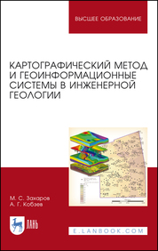
1.Захаров, М. С. Картографический метод и геоинформационные системы в инженерной геологии : учебное пособие для вузов / М. С. Захаров, А. Г. Кобзев. — 3-е изд., стер. — Санкт-Петербург : Лань, 2021. — 116 с. — ISBN 978-5-8114-7270-3. — Текст : электронный // Лань : электронно-библиотечная система.

Рассмотрены теоретические основы картографического метода исследований в науках о Земле. Сформулированы принципы построения знакового языка и методики инженерно-геологического картирования. Показаны пути классифицирования, группирования и генерализации информации для инженерно-геологических карт. Рассмотрено практическое применение инженерно-геологических карт для регионального мониторинга. На примерах рассматривается методика использования ГИС для построения цифровых моделей инженерно-геологического строения территории.
См.оглавление.
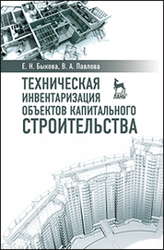
2. Быкова, Е. Н. Техническая инвентаризация объектов капитального строительства11 : учебное пособие / Е. Н. Быкова, В. А. Павлова. — Санкт-Петербург : Лань, 2021. — 160 с. — ISBN 978-5-8114-1564-9. — Текст : электронный // Лань : электронно-библиотечная система.
Материал учебного пособия подготовлен на основе действующего законодательства и нормативно-правовой базы в области технической инвентаризации и технического учета объектов недвижимости.

См.оглавление

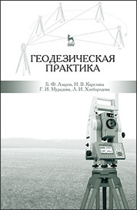
3. Геодезическая практика : учебное пособие / Б. Ф. Азаров, И. В. Карелина, Г. И. Мурадова, Л. И. Хлебородова. — 3-е изд., испр. и доп. — Санкт-Петербург : Лань, 2021. — 288 с. — ISBN 978-5-8114-1900-5. — Текст : электронный // Лань : электронно-библиотечная система.
Подробно рассмотрены классические и современные геодезические приборы, их устройство, поверки и юстировки. Приведены сведения о решении различных инженерно-геодезических задач на местности. Изложены основные способы выполнения крупномасштабной топографической съемки, вертикальной планировки участков, полевого трассирования линейных сооружений.
См.оглавление

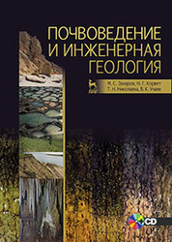
4. Почвоведение и инженерная геология : учебное пособие / М. С. Захаров, Н. Г. Корвет, Т. Н. Николаева, В. К. Учаев. — 2-е изд., стер. — Санкт-Петербург : Лань, 2021. — 256 с. — ISBN 978-5-8114-2007-0. — Текст : электронный // Лань : электронно-библиотечная система.
Даются начала геологических знаний в объеме сведений по общей и полевой геологии. Приводится характеристика состава, состояния и свойств различных грунтов, включая почвы, как многофазных систем. Рассмотрены условия залегания и движения подземных вод и определена роль подземных вод при освоении территорий и строительстве различных зданий и сооружений.
См.оглавление
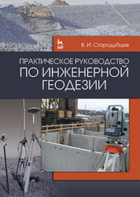
5. Стародубцев, В. И. Практическое руководство по инженерной геодезии : учебное пособие / В. И. Стародубцев. — 2-е изд., стер. — Санкт-Петербург : Лань, 2020. — 136 с. — ISBN 978-5-8114-4918-7. — Текст : электронный // Лань : электронно-библиотечная система.
Подробно изложены в логической последовательности виды геодезических работ, начиная от ограждения участка будущего строительства и заканчивая благоустройством территории со всеми нюансами, не описываемыми в классических учебниках по инженерной геодезии. Материал для практического руководства собран на основе большого личного опыта работы в строительстве, архитектуре и в проектных организациях.
См. оглавление

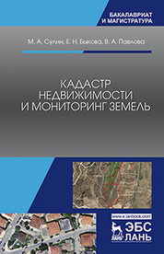
6. Сулин, М. А. Кадастр недвижимости и мониторинг земель : учебное пособие / М. А. Сулин, Е. Н. Быкова, В. А. Павлова ; под общей редакцией М. А. Сулина. — 4-е изд., стер. — Санкт-Петербург : Лань, 2020. — 368 с. — ISBN 978-5-8114-4970-5. — Текст : электронный // Лань : электронно-библиотечная система.
Рассмотрена деятельность по формированию объектов кадастрового учета, а также организационные основы деятельности кадастровых инженеров. Особое внимание уделено вопросам государственной регистрации прав на объекты недвижимости, формализации обременений и ограничений, оценки и организации рыночного оборота земли и недвижимости.
См.оглавление

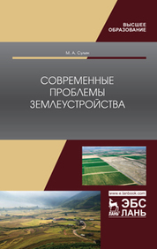
7. Сулин, М. А. Современные проблемы землеустройства : монография / М. А. Сулин. — Санкт-Петербург : Лань, 2020. — 172 с. — ISBN 978-5-8114-4620-9. — Текст : электронный // Лань : электронно-библиотечная система.
В книге рассматриваются методы территориального обустройства, формирования сельскохозяйственного землепользования, перераспределения и отвода земель. Монография рассчитана на специалистов по землеустройству и кадастрам, экономистов…
См.оглавление

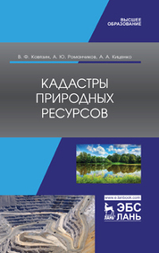
8. Ковязин, В. Ф. Кадастры природных ресурсов : учебное пособие / В. Ф. Ковязин, А. Ю. Романчиков, А. А. Киценко. — Санкт-Петербург : Лань, 2020. — 104 с. — ISBN 978-5-8114-4956-9. — Текст : электронный // Лань : электронно-библиотечная система.
Учебное пособие посвящено методикам расчета платежей за пользование природными ресурсами, величины компенсации ущерба при их изъятии, величины предотвращенного экологиче-ского ущерба.

См.оглавление

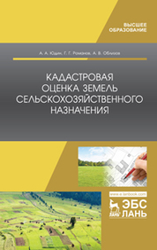
9. Юдин, А. А. Кадастровая оценка земель сельскохозяйственного назначения : учебное пособие / А. А. Юдин, Г. Г. Романов, А. В. Облизов. — Санкт-Петербург : Лань, 2020. — 168 с. — ISBN 978-5-8114-4954-5. — Текст : электронный // Лань : электронно-библиотечная система.
В учебном пособии представлены различные подходы к оценке земли (доходный, сравнительный, затратный), оценки земель сельскохозяйственного назначения методом капитализации земельной ренты

См. оглавление

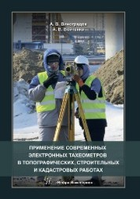
10. Виноградов, А. В. Применение современных электронных тахеометров в топографических, строительных и кадастровых работах : учебное пособие / А. В. Виноградов, А. В. Войтенко. — Вологда : Инфра-Инженерия, 2019. — 172 с. — ISBN 978-5-9729-0271-2. — Текст : электронный // Лань : электронно-библиотечная система.
Даны основные сведения об устройстве электронных тахеометров Nikon Nivo5.C и Trimble M и способах проведения ими измерений при различных видах геодезических работ. Рассмотрен порядок выноса проектных данных на местность, приведены основные нормативные требования к выполнению геодезических работ. Освещены типовые задачи оценки точности геодезических измерений
См.оглавление

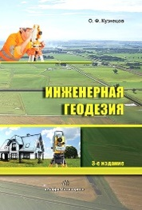
11. Кузнецов, О. Ф. Инженерная геодезия : учебное пособие / О. Ф. Кузнецов. — 3-е изд., перераб. и доп. — Вологда : Инфра-Инженерия, 2020. — 268 с. — ISBN 978-5-9729-0467-9. — Текст : электронный // Лань : электронно-библиотечная система.
Изложены общие сведения по инженерной геодезии, инженерно-геодезическим изысканиям, проектированию, геодезическим разбивочным работам, инженерно-динамическим наблюдениям и организации инженерно-геодезических работ. Представлены современные средства измерений, применяемые при геодезических работах.
См. оглавление

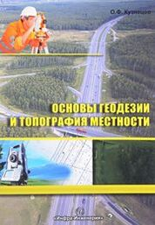
12.Кузнецов, О. Ф. Основы геодезии и топография местности : учебное пособие / О. Ф. Кузнецов. — 3-е изд., испр. и доп. — Вологда : Инфра-Инженерия, 2020. — 286 с. — ISBN 978-5-9729-0514-0. — Текст : электронный // Лань : электронно-библиотечная система.
Представлены основные разделы изучения геодезии и топографии: от определения системы координат в геодезии до производства топографических съемок. Изложение материала ведется по принципу постепенного расширения темы: постановка задачи на уровне исходных понятий, описание решения с выводом необходимых формул, выводы и практические рекомендации.
См.оглавление

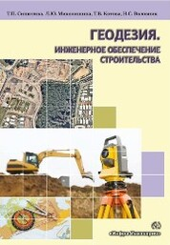
13.Геодезия. Инженерное обеспечение строительства : учебное пособие / Т. П. Синютина, Л. Ю. Миколишина, Т. В. Котова, Н. С. Воловник. — Вологда : Инфра-Инженерия, 2020. — 164 с. — ISBN 978-5-9729-0172-2. — Текст : электронный // Лань : электронно-библиотечная система.
В учебном пособии рассматриваются вопросы геодезического обеспечения строительства на практике, приводятся примеры инженерно-геодезических работ.

См.оглавление

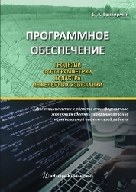
14. Браверман, Б. А. Программное обеспечение геодезии, фотограмметрии, кадастра, инженерных изысканий : учебное пособие / Б. А. Браверман. — Вологда : Инфра-Инженерия, 2018. — 244 с. — ISBN 978-5-9729-0224-8. — Текст : электронный // Лань : электронно-библиотечная система.
Рассмотрены возможности использования элементов программирования на языке С# в среде Microsoft Visual Studio для решения разнообразных задач геоматики. Показана связь процессов кадастра и географических информационных систем. Предложены функции для решения задач кадастра и инженерных изысканий на основе данных геодезии и аэротриангуляции.
См.Оглавление

Ждем вас в читальном зале библиотеке!!

